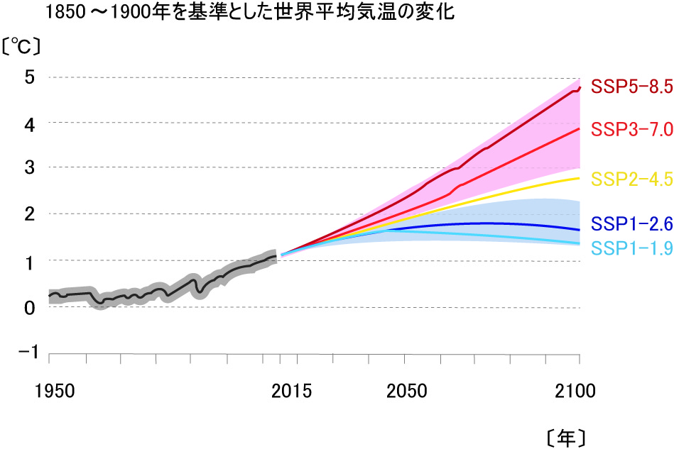**１＿ユニット１**

**地球温暖化の原因は、本当に人間なのか？**

IPCC※(気候変動に関する政府間パネル)は、2021年の第6次評価報告書（AR6）において、「人間活動が大気・海洋及び陸域を温暖化させてきたことには疑う余地がない」と発表した。前回の第5次評価報告書よりも、断定的な表現になっている。

また、次のような現状も報告された。

・大気中の二酸化炭素、メタン、一酸化二窒素は、過去80万年間で前例のない水準まで増加している

・2019年の大気中のCO2濃度は410ppmであり、工業化前（1750年頃）より約47％高くなっている

・世界平均気温（2011～2020年）は、工業化前と比べて約1.09℃上昇

・陸域では海面付近よりも1.4～1.7倍の速度で気温が上昇

・北極圏では世界平均の約2倍の速度で気温が上昇

・陸域のほとんどで1950年代以降に大雨の頻度と強度が増加

・強い熱帯低気圧の発生割合は過去40年間で増加

・北極の海氷は、1979～1988年から2010～2019年の間に、海氷が一番少ない 9月で40％減少、海氷が一番多い3月で10％減少

・世界の平均海面水位は1901～2018年の間に

約0.20m上昇

※WMO(世界気象機関)とUNEP(国連環境計画)により設立された組織。2021年8月現在、195の国と地域が参加している。

○　　　　○

○　　 　　　　○

　　　　　○

○　　○

**＜まとめ＞**

あたたかく

保つ

**二酸化炭素**

温室効果ガス

CO2

炭酸ガス

地球　　　　　大気（空気）

○　　　　○

○　　 　　　　○

「地球温暖化」

・大気中の二酸化炭素、メタン、一酸化二窒素が増加

・2019年の大気中のCO2濃度が

工業化（1750年頃）より約47％高い

・世界平均気温（2011～2020年）は、

工業化前と比べて約1.09℃上昇

人間が原因？

　化石燃料（石炭、石油、天然ガス）を燃やす

→自動車の燃料、電気を作る

**＜めあて＞**地球温暖化とは何か。

**第6次評価報告書における５つのシナリオ**

第6次評価報告書では、気候変動のさまざまな可能性・条件を考えに入れたうえでの「SSPシナリオ」が考えられた。将来を予測した「すじがき」ともいえる。主に、次の5つのシナリオが使用されている。

・【SSP1-1.9】持続可能な発展の下で

　気温上昇を1.5℃以下におさえるシナリオ

　→21世紀半ばにCO2排出が正味ゼロの見込み

・【SSP1-2.6】持続可能な発展の下で

　気温上昇を2℃以下におさえるシナリオ

→21世紀後半にCO2排出が正味ゼロの見込み

・【SSP2-4.5】中道的な発展の下で

　気候政策を導入するシナリオ

・【SSP3-7.0】地域対立的な発展の下で

　気候政策を導入しないシナリオ

・【SSP5-8.5】化石燃料依存型の発展の下で

　気候政策を導入しない最大排出量シナリオ

熱を

保ちすぎる

地球　　　　　大気（空気）

**＜発電について＞**

**発電コストについて**

エネルギー庁では、令和３年８月に「統合コストの一部を考慮した発電コスト」（仮称）の検証結果を公表した（下図）。

2030年エネルギーミックス＊が達成された状態から、各電源を微少追加した場合に、電力システム全体に追加されるコストを分析したものである。資本費・運転維持費・燃料費・社会的費用（CO2対策費）・政策経費などのほか、① 他の調整電源（火力等）の設備利用率の低下や発電効率の低下、② 需要を超えた分の発電量を揚水で蓄電・放電することによる減少分や、再エネの出力抑制、③ 追加した電源自身の設備利用率の変化　などを考慮し試算している。

なお、天候や時間帯で発電量に幅が生じる太陽光・風力の大量導入に伴い、電源別の発電コストだけでなく、各電源が電力システム全体に与える影響も分析する必要があるという考え方が世界各国で広がってきているが、国際的に確立されたものはない。各電源の設備利用率、燃料費など、試算の前提を変えれば、結果は変わる。

＊エネルギーミックス：火力、原子力、再生可能エネルギーなど、さまざまな方法を組み合わせて発電すること

**「統合コストの一部を考慮した発電コスト」（仮称）の前提条件など**

●天候・時間帯による太陽光・風力の発電量変動等を吸収する際は、原則、LNG→石炭→揚水→太陽光・風力の順に出力調整。

・2030年エネルギーミックスには、調整力を持たない太陽光が大量に存在（電力システム全体で使える調整電源が少ない状態）

・少ない調整電源で大きな調整力を発揮するには、「費用の安い電源」よりも、LNG火力などの「瞬発力が高い電源」を多用することになる。LNG火力は燃料費が高い。さらにLNG火力を定格で動かせず、発電効率が低下。結果、電力システム全体のコストは上昇。

●上記を前提に、各電源を微少追加した際の主な動きと、「統合コストの一部を考慮した発電コスト（仮称）」への影響は以下の通り。

•**太陽光** → 天候や時間による発電量の変動が増幅され、瞬発力が高いが費用も高いLNG火力を伸び縮みさせて調整する局面が増える。また、お昼に発電が偏るため、需要以上の発電をする時間帯が増え、出力抑制が増加。結果、統合コストの一部を考慮した発電コスト（仮称）は上昇。

•**風力** → 太陽光と同様変動することで、統合コストの一部を考慮した発電コスト（仮称）は上昇（夜も発電でき、導入量も太陽光より低いため増加幅は小さい）

•**LNG火力** → 電力システムの調整力が上昇し、太陽光や風力の変動をLNGで調整できる幅が拡大。結果、瞬発力は低いが費用が安い石炭の出力調整や起動停止が減り、燃料費を節約。一方、LNGは調整力として使われる局面が増え、発電効率が低下。結果、統合コストの一部を考慮した発電コスト（仮称）は上昇。

•**石炭火力** → 2030年の新設は高効率を想定しているため、他の効率の悪い石炭を停止させる断面が増え、高効率の追加分は高い設備利用率で動かすこととなる。一方、調整力が高くない石炭の追加で、瞬発力が高いが費用も高いLNG火力を大きく伸び縮みさせて調整する局面が増える。これらを合わせると、統合コストの一部を考慮した発電コスト（仮称）は上昇。

•**原子力** → 需要等の変動に対して発電量を調整せず、一定の出力を続ける前提で動かす。その分、瞬発力が高いが費用も高いLNG火力を大きく伸び縮みさせて調整する局面が増える。これらを合わせると、統合コストの一部を考慮した発電コスト（仮称）は上昇。　　　　　　　　　　　　　　　　　（エネルギー庁　発電コスト検証について より）

**2020年**

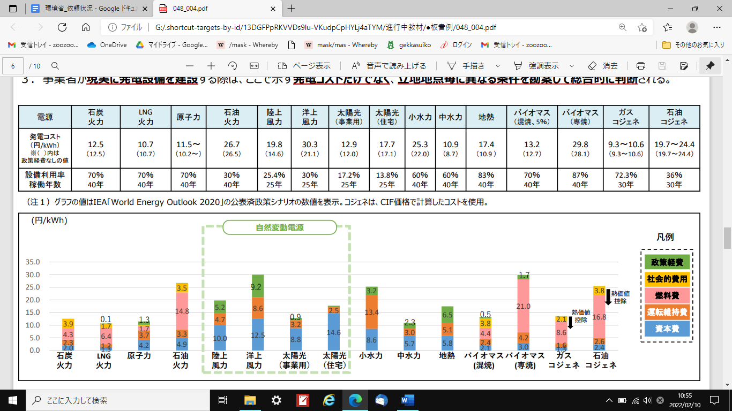

**2030年**

